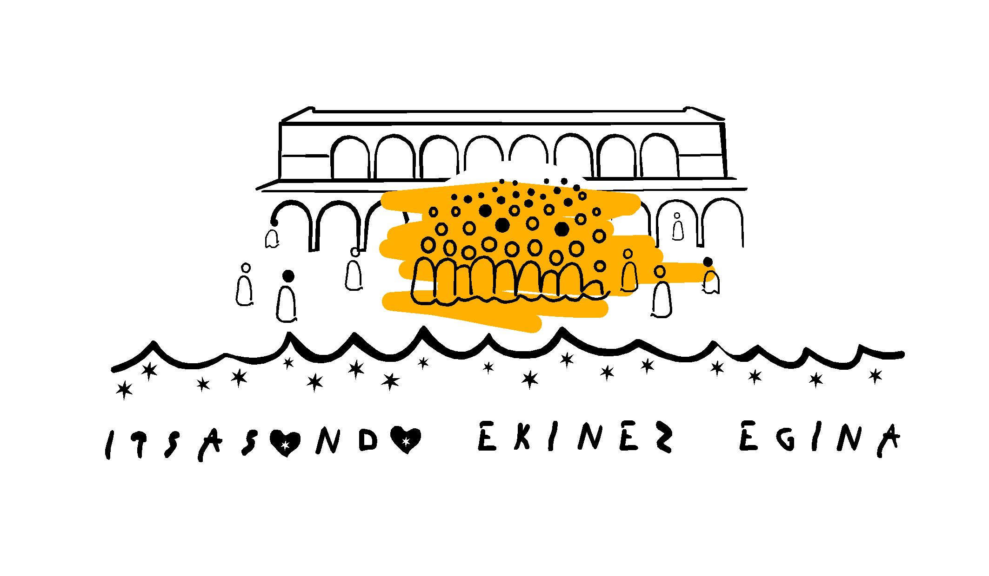
HERRI BIZITZA LAN TALDEAREN BILERA
Data: 2021/02/10 Bilera zenbakia: 18

Bilera ordua eta lekua: 19:00etan Udaletxean

Parte-hartzaileak: Tere, Iker, Nagore, Oskarbi eta Nerea

LANDUTAKO GAI ORDENA
- Aurreko bilerako lanak
- Akta egin eta bidali
- Jabiri txokoko kajak botatzeko diren edo ez
- Kultur ekintzen kronograma egin.

- Kultur ekintzen balorazio
U.28ko hitzaldia
O.6ko zuhaitz eguna
Bi ekintzen balorazio partekatu dugu, kultur ekintzen memorian jasoak.

- 2021eko kudeaketa planak
Liburutegiko kudeaketa plana
Gazteriako kudeaketa plana
Kulturako kudeaketa plana
Itsasondo 2.0 aldizkaria

Labur bada ere azpitalde hauetako kudeaketa planak aurkeztu dira, web ean eskuragarri jarriko direnez, helburu zehatzak eta ekintza planak gainbegiratu dira.
Liburutegiko aipamenean E-book sistemaren inguruan galdetu da, egia da eskuragarri daudela baino ez dela zabalkunde handiegirik egin, honen inguruan. Egoerak ere ez du asko laguntzen eta udalderako aukera badago iragarriko dugu jendean aukera izan dezan.

- Besteak
Ez da bestelarik aipatu.

ETXEKO LANAK | NORK | NOIZKO
Ebook-en txertatu liburutegi kudeaketa planean | Nerea | M10
Kultura programazioa zehaztu | Nerea | M10
HURRENGO BILERA
Hurrengo bilera : Martxoak 10, 19:00etan

